Referat af ordinær generalforsamling 2O16
Dato: 30-januar-2016.
Sted: Nødebo Kro, Nødebovej 26, Nødebo 3480 Fredensborg
38 medlemmer deltog i generalforsamlingen.

- Valg af dirigent og referent
Ole Friis Larsen blev af generalforsamlingen valgt til dirigent.
Luise Ekberg blev valgt som referent.
Dirigenten kunne starte med at erklære generalforsamlingen for lovlig, da den var indkaldt efter vedtægternes § 4 Stk. 2.

- Beretning om lokalafdelingens virke
Formand John Dreyer Andersen fremlagde beretning om lokalafdelingens virke i 2015.
Emnerne var som følger (beretningen kan læses i sin helhed på hjemmesiden):
- Bestyrelsen arbejde er godt og konstruktive. Det er nødvendigt at opgaverne er fordelt mellem bestyrelsesmedlemmerne, men de har efterhånden mange ”DOF kasketter”, så det vil være ønskeligt at få flere aktive. Bestyrelsen mødes én gang om måneden.
- Atlas III – der mangler stadig kvadratansvarlige i 5 kvadrater: Halsnæs, Hundested, Ferslev, Kyndby og Skuldelev. 11.419 registreringer fordelt på 162 arter, hvoraf 135 er sikre, 16 er sandsynlige og 11 er mulige. Der er store forskelle kvadraterne imellem, hvor det svinger fra 550 til 0 registreringer. Der lavet 50 Time-Tælle-Ture og der er gennemført alle 3 ture i 22 kvadrater og der er 18 kvadrater uden aktivitet. Der planlægges Atlas weekender og et Atlas møde på linje med det der blev afholdt i 2015.
- Afholdelse af Træk Stikket Ud – 24 timer, du aldrig glemmer! En mangesidig naturoplevelse med deltagelse af 90 elever fra 4-6. klasse, 3 frivillige fra DOF Nordsjællands bestyrelse og Personale fra Alsønderup Skole. Arrangementet var primært støttet af privat givere, men også af Hillerød Kommune og DOF Nordsjælland.
- Kongernes Nordsjælland – Det er fortsat uklart om nationalparken bliver til noget. Naturstyrelsen har underkendt forslaget.
- Dialogmøde med Naturstyrelsen Nordsjælland - DOF Nordsjælland får forelagt hugstkort og det er aftalt med Naturstyrelsen, at vi finder så mange reddetræer som ressourcerne tillader, markerer med murersnor og overbringer GPS koordinater. Naturstyrelsen laver de endelige markeringer umiddelbart før hugst.
- Sortspættesagen - Naturstyrelsen fældede to træer med beboede sortspættereder og havde udtaget endnu et storspættetræ til fældning, alle med GPS koordinater meldt ind fra DOF. Sagen blev overdraget til DOF’s hovedbestyrelse og centrale Naturpolitiske Udvalg. DOF’s direktør og formand mødtes med ledelsen i Naturstyrelsen og det er gjort klart at ved en eventuel gentagelse vil der ske politianmeldelse.
- Vores fuglekurser, som havde premiere i 2014 blev igen hurtigt overtegnet. De er forløbet fint med tilfredse deltagere. Det har medført at kurserne bliver gentaget igen i 2016 med små justeringer.
- Minkbekæmpelsen fortsætter, men der er færre fangster.
- Medlemstallet ligger stabilt og vi er fortsat lige omkring 1800 medlemmer i DOF Nordsjælland.
- Foreningen har fortsat en sund økonomi og har en formue på et passende niveau. Kurser og storture bidrager.
- Formanden orienterede om, at antallet af observationer i DOF Nordsjællands område på DOFBasen ligger nogenlunde stabilt. Men der er stadigt for få bearbejdede yngletal. Det kan skyldes at aktiviteten er flyttet over på AtlasBasen, men det er et problem, da det er to uafhængige baser. Alle der bearbejder yngletal opfordres derfor til også at gøre det i DOFBasen.
- Aktivitetsudvalget – Orientering v. Luise Ekberg. Vi har 14 turledere, som har gennemført i alt 74 guidede ture. Det er en stigning i forhold til de forrige år. Herudover har der været arrangeret 3 foredrag og et julearrangement. Som noget nyt introducerede udvalget Boligbirding – en lille dyst om at se flest arter fra sin matrikel. Der har i efteråret været afholdt et turlederseminar med deltagelse af alle turlederne. Alle turlederne har nu fået jakker med DOF Nordsjællands logo.
- Naturpolitisk Udvalg - Orientering v. Stig Englund
Stig gennemgik organiseringen af Naturpolitisk Udvalg:
Af større sager nævnes:
  - Natura 2000 planerne og tilhørende høringssvar. Der foreligger ikke noget nyt endnu om de statslige planer, som skulle have været udsendt i 2015
  - Sejladsregler for Arresø, som stadig er i spil
Skovbrugerråd og samarbejde med Naturstyrelsen omkring forstyrrelser i diverse skove og udpegning af livstræer.
Andre sager og emner, som er behandlet på møderne:
  - Vaserne, publikumsfaciliteter
  - Maglemosen i Vedbæk, plejeplan
  - Søllerød Sø, dispensation i §3 område
  - Sjælsø Sti, etablering
  - Allerød gruppe, overvågning af udvalgte arter
  - Langstrup mose, skydebane
  - Hørsholm Kommune, natur- og fritidsplan
  - Helsingør Kommune, pleje af Vestkilen og afspærret sti ved Gurre Sø
  - Samarbejde med Gribskov Kommune om opsætning af tårnfalkekasser
  - Musvågestien i Gribskov Kommune, klage
  - Søborg Sø, genopretning
  - Lokalplan for udvidelse af P-plads ved Auderød Havn, DOF har klaget
  - Esrum Sø, nye sejladsregler
  - Stenholt Enge v. Esrum Sø, rydning af krat og pleje
  - Redskabsskur på fredet eng v. Nejede Vesterskov, klage
  - Bro over Roskilde Fjord, overvågning af projekt
  - Jægerspris Øvelsesterræn, klage
DOF Nordsjælland er repræsenteret i de Grønne Råd i alle 9 kommuner (dog ikke Rudersdal Kommune, som ikke har et grønt råd) ved de respektive NPU-medlemmer.

Der var under beretningen en drøftelse af sortspættesagen i forhold til om den burde have været politianmeldt. Dette gjorde Ole Friis Larsen fra Hovedbestyrelsen rede for.
Herefter var der en mindre diskussion for og imod mærkning af træer og de fordele, der ligger i mærkningen i forhold til beskyttelse af redetræer og hule træer og de ulemper, der kan være ved offentliggørelse i forhold til efterstræbelse af rovfugle og andre, der kan forstyrre fuglene ved rederne.
Flere tilsluttede sig, at det er et godt initiativ med mærkning.

Det blev nævnt, at sejladsforbuddet på Pøleåens udløb ikke bliver overholdt på grund af manglende skiltning.

Der var uddybende kommentarer til nogen af punkterne i beretningen fra Naturpolitisk Udvalg. Der var kritiske bemærkninger til et kommende planlagt VM i orientering, som skal afholdes 2018 for 5000 deltagere. Der var ønske om, at DOF var mere aktiv i den type sager for at blive hørt tidligere.

Herefter blev beretningen taget til efterretning.

- Fremlæggelse af reviderede årsregnskab 2O14 til godkendelse
Lokalafdelingens formand fremlagde det reviderede regnskab for 2014.
Generalforsamlingen godkendte det fremlagte regnskab uden
spørgsmål. Et medlem undlod at stemme.

- Fremlæggelse af budget for 2015 til godkendelse
Lokalafdelingens formand John Dreyer Andersen fremlagde budget og handleplan for 2015.
Det fremlagte budget blev godkendt af generalforsamlingen.

- Handleplan
Lokalafdelingens formand John Dreyer Andersen gennemgik sidste års handleplan samt status for de enkelte punkter.
Derefter fremlagde formanden handleplan for 2016
Hovedpunkterne er at:
- Udvikle ornitologiske aktivitetstilbud til børn og unge i forskellige aldersgrupper
- Arbejde på at opbygges et feltornitologisk udvalg
    - Fremme feltornitologiske aktiviteter
    - Skabe feltornitologisk netværk i Nordsjælland

Handlingsplanen blev godkendt af forsamlingen.

- Valg af bestyrelsesmedlemmer og suppleanter
På valg som bestyrelsesmedlemmer var:
- John Hansen, villig til genvalg
- Inge Marianne Hansen, villig til genvalg
- Carsten Michael Jørgensen, villig til genvalg
- Lars Michael Nielsen, villig til genvalg
Som suppleanter opstillede:
- Lise Nielsen
- Jens Lykkebo

Følgende blev valgt til bestyrelsen:
- John Hansen
- Inge Marianne Hansen
- Carsten Michael Jørgensen
- Lars Michael Nielsen

Suppleanter:
- Lise Nielsen
- Jens Lykkebo

Valg af revisor
De sidste års revisor Lars Lindebjerg var villig til genvalg og blev valgt af generalforsamlingen for endnu et år.

- Forslag fra medlemmerne
  - DOF bør fremover vælge at beskytte naturen frem for Naturstyrelsen (Søren Wium-Andersen)
  - Mærk et træ for at beskytte mangfoldigheden (Søren Wium-Andersen)
Søren Wium Andersen gennemgik sine forslag. Begge forslag og tilhørende PowerPoints fra oplægget ligger tilgængeligt på hjemmesiden. Der var kritik af, at forslagene ikke var offentliggjort sammen med indkaldelsen til generalforsamlingen.
Ad. a. DOF bør fremover vælge at beskytte naturen frem for Naturstyrelsen
Der var stor usikkerhed omkring forslaget, da det rummede både kritik og et forslag som var uklart i forhold til fremtidige handlinger.

Generalforsamlingen forkastede forslaget med 36 stemmer imod og 2 stemmer for.

Ad. b. ”Mærk et træ for at beskytte mangfoldigheden”.
Der var også her usikkerhed om, hvad der skulle stemmes om og Søren Wium Andersen valgte derfor at trække sit forslag.
Der blev i stedet opfordret til at arbejde for at få mere urørt skov.
Herudover var der igen en opfordring til at mærke redetræer og andre træer med spættehuller og hule træer.
Søren Wium Andersen fremviste et stykke træ, med et hulrum og gjorde opmærksom på, at træer med sådanne huller ifølge skovens egen politik også er beskyttede.

- Eventuelt
Søren Wium Andersen orienterede om, at man nu kan downloade en App ”PDF maps”, så det er muligt at læse hugstkort, som ligger tilgængelige på Naturstyrelsens hjemmeside, på sin mobiltelefon.

Bo Thyge Johansen orienterede om ”projekt vendehals kasser” – der kommer 10 redekasser yderligere i år. De bliver fremstillet gratis af skovhjælpere. Der vil være i alt 35 kasser herefter.
Der kommer yderligere 10 kasser til opsætning i særlige områder i Hillerød Kommune. Hvis der kommer ynglefugle i kasserne, vil Johannes Bang kunne ringmærke ungerne.

Rapport om Hillerød Kommunes naturplejeindsats blev fremlagt i få eksemplarer på generalforsamlingen. De kan i øvrigt sendes ved kontakt til Bo Thyge Johansen.

Der var opfordring til at deltage i DN’s happening langs kysterne.

Generalforsamlingen sluttede kl. 12.47

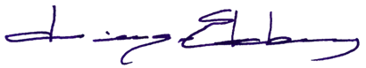
Som referent, Luise Ekberg:

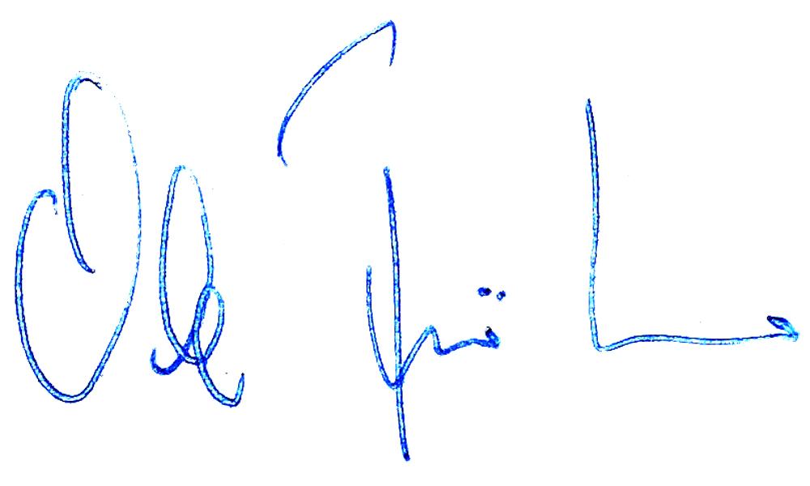

Som dirigent, Ole Friis Larsen:

